**Лабораторная работа №3**

**Выполнил: *ФИО и группа\***

**Тема**: Структура веб-страницы и XPath.

**Цель**: Изучение HTML-документа, использование XPath и CSS-селекторов для поиска элементов.

**Полный код:**

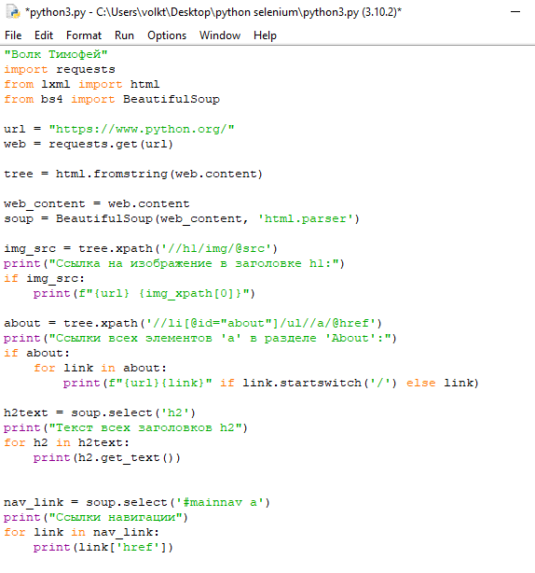

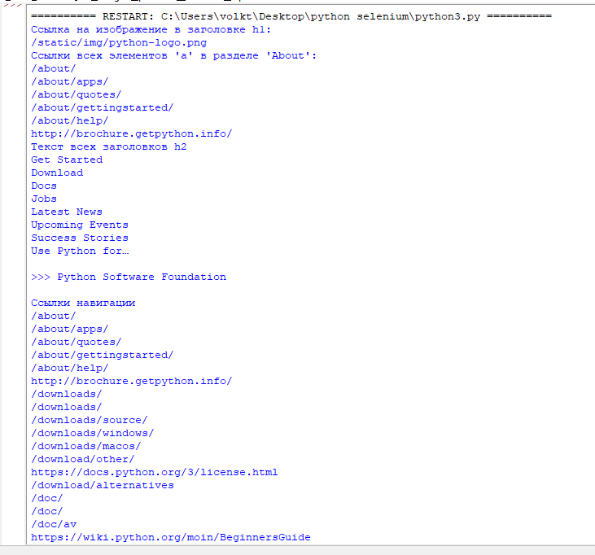**Результат:**

Можно объединить несколько скриншотов в один, главное, чтобы было понятно, какое задание выполнено. (Можно через print дописать что выводите)

1. Вывод ссылки на изображение заголовка.



1. Вывод ссылок из раздела “About”.

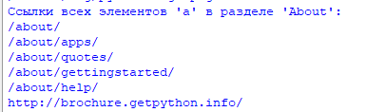

1. Вывод текста из заголовок h2.

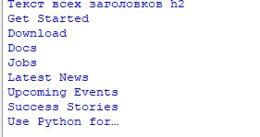

1. Вывод ссылок из Navigation Menu.

